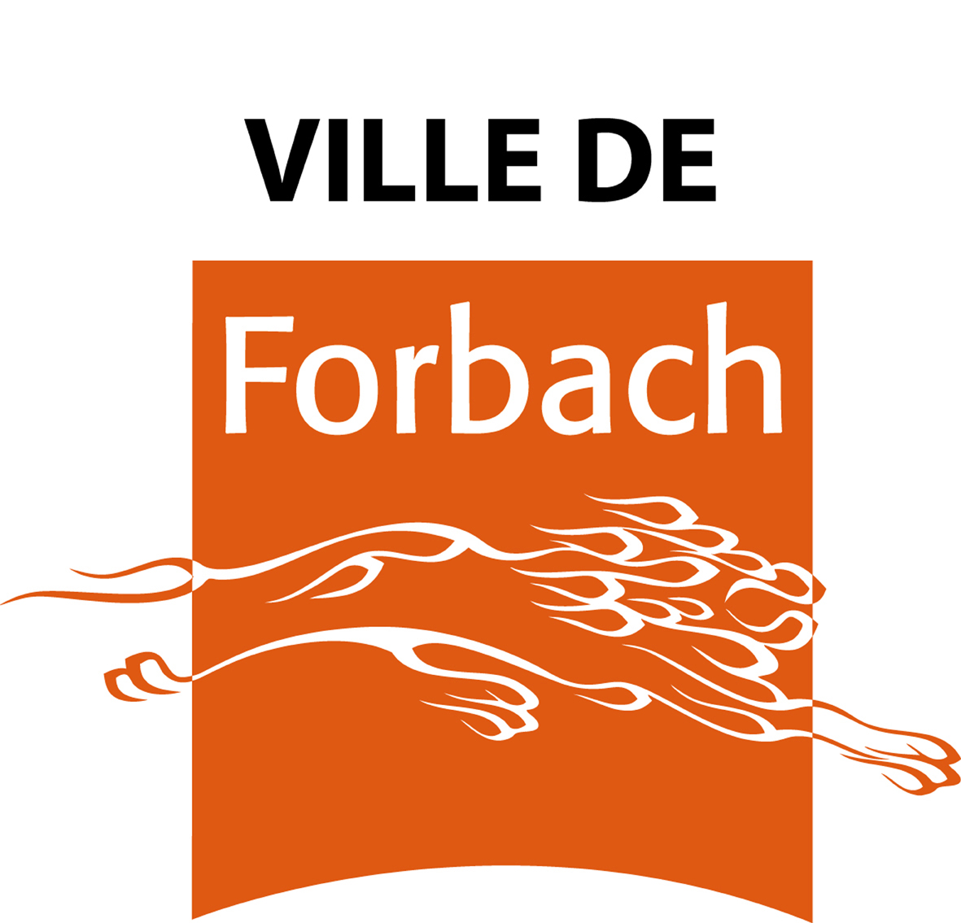

Organisation des manifestations
Demande de mise à disposition de moyens communaux

Ce formulaire vous permet de ne rien oublier dans la préparation de votre manifestation. Ce formulaire est à remplir et soit à remettre à l’accueil de la Mairie soit à envoyer par mail à contact@mairie-forbach.fr au minimum 2 mois avant la date de la manifestation.

Ce document ne vaut pas acceptation de la demande. Un contact sera pris par les services municipaux pour instruire votre demande. Un courrier de réponse confirmera la réponse de la Ville.

CADRE RÉSERVÉ A L’ADMINISTRATION

Visa DGS :

Visa DSP :

Service instructeur : ___________________________________

NOM ET DESCRIPTIF DE LA MANIFESTATION :
(décrire en quelques lignes le déroulement de la manifestation et les animations envisagées)
Cliquez ici pour entrer du texte.

DATE :Cliquez ici pour entrer du texte.

LIEU EXACT DE LA MANIFESTATION :

Rue/place/impasse/ :Cliquez ici pour entrer du texte.

Sur une voie circulée :Cliquez ici pour entrer du texte.

Dans un parc / espace vert :Cliquez ici pour entrer du texte.

HORAIRES DE LA MANIFESTATION :

Cliquez ici pour entrer du texte.
CARACTÈRE DE LA MANIFESTATION

Sportive ☐ | Commerciale ☐
Culturelle ☐ | Proximité  (vide greniers…) ☐
Sociale ☐  (humanitaire, prévention santé…) | Enseignement  (manifestations diverses…) ☐

NOM ET ADRESSE DE L’ENTITÉ ORGANISATRICE :
Cliquez ici pour entrer du texte.

N° SIRET OU SIREN (obligatoire) :Cliquez ici pour entrer du texte.

NOM ET ADRESSE DU RESPONSABLE DE LA MANIFESTATION :
Cliquez ici pour entrer du texte.

N° DE TÉLÉPHONE MOBILE : Cliquez ici pour entrer du texte.
ADRESSE MAIL : Cliquez ici pour entrer du texte.
-----------------------------------------------------------------------------------------------------------------------------------
NOM ET ADRESSE DU RESPONSABLE SUR SITE LE JOUR DE LA MANIFESTATION :
Cliquez ici pour entrer du texte.

N° DE TÉLÉPHONE MOBILE : Cliquez ici pour entrer du texte.
ADRESSE MAIL : Cliquez ici pour entrer du texte.

A COMPLÉTER POUR LES MANIFESTATIONS DOTÉES
D’UN DISPOSITIF DE SECOURS

NOM ET N° de TÉLÉPHONE MOBILE DU RESPONSABLE DE LA SÉCURITÉ SUR LE SITE :
Cliquez ici pour entrer du texte.

NOM ET N° de TÉLÉPHONE MOBILE DU RESPONSABLE MÉDICAL (Médecin ou poste de secours) SUR SITE :
Cliquez ici pour entrer du texte.

NOMBRE DE PARTICIPANTS AU SERVICE D’ORDRE SUR LE SITE : Cliquez ici pour entrer du texte.

PUBLIC ATTENDU

Nombre de personnes sur l’ensemble de la manifestation :
Cliquez ici pour entrer du texte.

Nombre de personnes attendues simultanément :
Cliquez ici pour entrer du texte.

OCCUPATION DU SITE

MONTAGE : Cliquez ici pour entrer du texte.

Du Cliquez ici pour entrer du texte. Au Cliquez ici pour entrer du texte.

De Cliquez ici pour entrer du texte. A Cliquez ici pour entrer du texte.

DÉMONTAGE :

Du Cliquez ici pour entrer du texte. Au Cliquez ici pour entrer du texte.

De Cliquez ici pour entrer du texte. A Cliquez ici pour entrer du texte.

VÉHICULES PRÉSENTS PENDANT :
Cliquez ici pour entrer du texte.
Le montage (nombre et type) :
Cliquez ici pour entrer du texte.

Le démontage (nombre et type) :
Cliquez ici pour entrer du texte.

Joindre le planning des interventions sur l’espace public

INCIDENCES SUR LE STATIONNEMENT ET LA CIRCULATION DES VÉHICULES

Votre manifestation nécessite une interdiction de stationnement :

Oui ☐ Non ☐

Voie(s) ou partie de voie(s) concernée(s) (préciser les emplacements) :
Dates : Cliquez ici pour entrer du texte.
Horaires : Cliquez ici pour entrer du texte.
Motifs : Cliquez ici pour entrer du texte.
Votre manifestation nécessite une interdiction de circulation :
Oui ☐ Non ☐

Dates : Cliquez ici pour entrer du texte.
Horaires : Cliquez ici pour entrer du texte.
Motifs : Cliquez ici pour entrer du texte.

Vous organiserez un défilé, une parade :
Oui* ☐ Non ☐

*Joindre impérativement l’itinéraire en précisant les voies, parties de voies et espaces empruntés (trottoir, chaussée, parc….)

ATTESTATION D’ASSURANCE SPÉCIFIQUE COUVRANT VOTRE MANIFESTATION

Compagnie : Cliquez ici pour entrer du texte.

N° de Police : Cliquez ici pour entrer du texte.

Joindre l’attestation d’assurance en annexe du dossier

LES INSTALLATIONS

Vous utilisez des chapiteaux, tentes, structures gonflables :
Oui ☐ Non ☐

Dimensions et nombre de structures :
Cliquez ici pour entrer du texte.
Nature de l’activité envisagée sous la ou les structures :
Cliquez ici pour entrer du texte.
Effectif du public attendu sous la ou les structures en simultané :
Cliquez ici pour entrer du texte.
Joindre impérativement :

- Plan à l’échelle de situation faisant apparaître les voies d’accès
- Plan à l’échelle des aménagements intérieurs
- Extrait du registre de sécurité
- Notice technique et emplacement des installations de matériels de cuisson en cas de restauration
- Engagement portant sur les documents à fournir après montage :
- Attestation du chef monteur
- Rapport d’un organisme agréé concernant la vérification des installations techniques ne dépendant pas de la structure elle-même

Vous mettez en place des gradins, tribunes et structures démontables :
Oui ☐ Non ☐

Dimensions des structures : Cliquez ici pour entrer du texte.

Capacité des structures : Cliquez ici pour entrer du texte.

Joindre impérativement :

- Caractéristiques de la structure (nombre de rangées, de places assises…)
- Plan de situation à l’échelle (implantation)
- Attestation de conformité à la norme en vigueur de l’installation
- Engagement portant sur les documents à fournir après montage :
- Attestation du chef monteur
- Si effectif du public > 300 personnes : rapport d’un organisme agréé avec mission L + S (solidité + stabilité)

Vous prévoyez une scène :
Oui ☐ Non ☐

Dimensions : Cliquez ici pour entrer du texte.

Installateur : Cliquez ici pour entrer du texte.

Joindre un plan d’implantation

Vous installez un métier forain (manège) :
Oui ☐ Non ☐

Joindre les documents suivants :

- Rapport de contrôle technique établi par un organisme agréé et en cours de validité
- Déclaration de l’exploitant du métier forain indiquant que le matériel est maintenu en bon état de fonctionnement et que les actions correctives nécessaires ont été réalisées (joindre les justificatifs)
- Attestation de la police d’assurance du métier forain

Vous prévoyez des installations électriques :
Oui ☐ Non ☐
Réseau de distribution ☐
Groupe électrogène ☐

Vous prévoyez du matériel de cuisson :
Oui ☐ Non ☐

Mode d’énergie utilisé : Cliquez ici pour entrer du texte.

Nombre et type d’extincteurs mis en place : Cliquez ici pour entrer du texte.

Vous utilisez d’autres installations provisoires
(ex. : écran, mobilier sportif, jeux gonflables, portiques…)
Oui * ☐ Non ☐
Descriptif :
Cliquez ici pour entrer du texte.

Dimensions :
Cliquez ici pour entrer du texte.

*joindre la notice technique et toute attestation de conformité relative à l’installation
Vous souhaitez obtenir du matériel municipal :
Oui ☐ Non ☐

Si oui, établir la liste exhaustive de vos besoins en mobilier (tables, chaises, chalets, barrières, podiums….) en précisant le nombre :
LISTE | NOMBRE
Cliquez ici pour entrer du texte. | Cliquez ici pour entrer du texte.
Cliquez ici pour entrer du texte. | Cliquez ici pour entrer du texte.
Cliquez ici pour entrer du texte. | Cliquez ici pour entrer du texte.
Cliquez ici pour entrer du texte. | Cliquez ici pour entrer du texte.
Cliquez ici pour entrer du texte. | Cliquez ici pour entrer du texte.
ÉLECTRICITÉ  Prêt matériel électrique (rallonges, multiprises,…)  ALIMENTATION ÉLECTRIQUE  TYPE ET NOMBRE DE MATÉRIEL A BRANCHER (friteuse, cafetière…) : | Oui☐ si oui, préciser nature et quantité  - Cliquez ici pour entrer du texte.  - Cliquez ici pour entrer du texte.  - Cliquez ici pour entrer du texte.  Non☐  Puissance (Kw) : Cliquez ici pour entrer du texte.  Tension (220V ou 380V) :  - Cliquez ici pour entrer du texte.  - Cliquez ici pour entrer du texte.  - Cliquez ici pour entrer du texte.  Soit une puissance totale de 220V ou 380V  (à préciser)

BRANCHEMENT EAU
Oui ☐ Non ☐
COMMENTAIRES
Cliquez ici pour entrer du texte.

DATE SOUHAITÉE DE MISE A DISPOSITION DU MATÉRIEL :
Le Cliquez ici pour entrer du texte.

LIVRAISON SOUHAITÉE
(dans la mesure des possibilités du service)
Oui ☐ Non ☐
Vous prévoyez une buvette :

Oui ☐ Non ☐
Si oui : Ouverture d’un débit de boissons de 3ème catégorie (vin, bière, cidre) : demande obligatoire conformément aux dispositions de l’article L 3334-2 du code de la santé publique

DATE(S) : Cliquez ici pour entrer du texte.

Le Cliquez ici pour entrer du texte.

HEURES :

De Cliquez ici pour entrer du texte. A Cliquez ici pour entrer du texte.

LIEU :
Cliquez ici pour entrer du texte.

Vous souhaitez la mise à disposition de containers à déchets :
Oui ☐ Non ☐

Si oui, préciser le nombre :

☐ 240l ☐ 750l
Autres besoins :
Cliquez ici pour entrer du texte.

Une sonorisation extérieure est prévue :
Oui ☐ Non ☐
Sonorisation :

Du Cliquez ici pour entrer du texte. auCliquez ici pour entrer du texte.

De Cliquez ici pour entrer du texte. à Cliquez ici pour entrer du texte.
Puissance : Cliquez ici pour entrer du texte. watts

Essais :

Du Cliquez ici pour entrer du texte. Au Cliquez ici pour entrer du texte.

(réglage des balances) de Cliquez ici pour entrer du texte. A Cliquez ici pour entrer du texte.

A noter que la Ville de Forbach ne prête pas sa sonorisation
(sauf lorsqu’il s’agit d’une manifestation organisée par la Ville)

Vente au déballage (brocante, vide-greniers, bourses aux livres, bourses aux jouets…) :
Oui ☐ Non ☐
Nombres d’exposants : Cliquez ici pour entrer du texte.

Mètres linéaires de stands : Cliquez ici pour entrer du texte.

*joindre impérativement un plan avec les emprises exactes de la vente au déballage

Obligation légale :
Tenue d’un registre comportant l’identification de tous les participants et préalablement côté et paraphé par le commissariat de police.

En tant qu’organisateur d’un événement, vous êtes responsable de la sécurité des personnes qui y assisteront. Il vous appartient donc de mettre en œuvre tous les moyens nécessaires pour respecter et faire respecter les règles en vigueur. Il s’agira donc de respecter les obligations légales (règles de sécurité, d’hygiène, respect de l’heure de fermeture, de la capacité légale d’accueil, des règles de surveillance, limitation éventuelle du nombre des entrées…), mais pas seulement : être responsable, c’est également s’assurer que tout a été mis en œuvre pour limiter au maximum les risques.
Pour toute manifestation sur le domaine public, il vous est demandé de compléter la fiche de liaison « sécurité » jointe en annexe de ce formulaire. Elle est un élément essentiel pour permettre aux forces de sécurité de l’Etat et à la Ville d’être informés de votre manifestation.
Sur le site Internet de la Ville de Forbach, vous trouverez aussi différents documents pour vous guider. Les services de la Police municipale se tiennent aussi à votre disposition pour vous conseiller.

DISPOSITIF DE SÉCURITÉ ET DE SECOURS

Membres de l’organisation ☐ | Nombre de personnes : Cliquez ici pour entrer du texte.
Société de gardiennage  (protection des biens) ☐ | Nombre de personnes :  Cliquez ici pour entrer du texte.
Société de sécurité  (protection des personnes) ☐ | Nombre de personnes :  Cliquez ici pour entrer du texte.
Moyens de liaisons (radios…)
Cliquez ici pour entrer du texte.

Un poste de secours est prévu :
Oui ☐ Non ☐
Nom de l’association agréée : Cliquez ici pour entrer du texte.

Nombre de secouristes : Cliquez ici pour entrer du texte.

INFORMATIONS DES RIVERAINS

Une information des riverains est prévue :
Oui ☐ Non ☐
Si oui, comment ? et quand ?
Cliquez ici pour entrer du texte.

COMMUNICATION
* Lorsque je bénéficie de soutien de la Ville, je signe la charte de communication et appose le logo de la Ville sur tous mes supports de communication. J’invite aussi un représentant de la Municipalité à l’inauguration/au lancement de la manifestation ou à tout évènement protocolaire.
S’agit-il d’une manifestation grand-public ?
Oui ☐ Non ☐
Quelle communication envisagez-vous de faire ? Quand ? Avec quels moyens/supports ?
Cliquez ici pour entrer du texte.

Souhaitez-vous que la Ville communique sur votre manifestation via ses outils institutionnels ?
Oui ☐ Non ☐
Si vous disposez de visuels, nous vous remercions de les transmettre au format jpeg
1920 x 2880 pixels (la pièce jointe ne doit pas dépasser 5MO) par mail au service communication à l’adresse suivante : communication@mairie-forbach.fr
La demande de diffusion devra être formulé spécifiquement par mail auprès du service communication et ce 3 semaines dernier délai avant la manifestation.

ATTENTION

La Mairie peut remettre en cause les prestations initialement programmées en raison d’événements imprévisibles (élections non programmées, manifestations organisées par la Ville, plan de sécurité ou de secours,…)

Une association organisant une manifestation à but commercial doit joindre le récépissé de déclaration en préfecture.

En cas de perte ou détérioration de matériel prêté par la mairie, il appartient à l’emprunteur d’en rembourser la valeur. Il est donc conseillé de s’assurer pour ce type de risque et de fournir l’attestation d’assurance au service pour chaque manifestation.

Je soussigné (e), Cliquez ici pour entrer du texte. atteste l’exactitude des renseignements notés et reconnais avoir pris connaissance de l’ensemble des recommandations figurant au guide des manifestations élaboré par la Ville.

A Cliquez ici pour entrer du texte. , le Cliquez ici pour entrer du texte.

Cliquez ici pour entrer du texte.

Signature

